**Der neue Rotronic HygroCal100 Advanced (HC100A) beschleunigt die Vor-Ort-Validierung von RH-Sensoren**

**Wichtigste Merkmale im Überblick:**

* Geringes Gewicht: nur 3,2 kg
* Kompakt, in sich geschlossen und voll integriert
* Vollautomatisch
* Gleichzeitige Validierung von bis zu sieben rF-Fühler
* Schnell und einfach zu bedienen

**Friedrichsdorf, Juli 2024.** **Rotronic, ein Unternehmen der Process Sensing Technologies Group, hat eine neue Version seines bewährten HygroCal-Feuchtevalidierungsgeräts auf den Markt gebracht. Das leichte und tragbare HygroCal100 Advanced wurde entwickelt, um Technikern und Qualitätskontrollteams vor Ort eine schnelle und einfache Bewertung der Leistung von bis zu sieben Fühlern für relative Feuchte (rF) gleichzeitig zu ermöglichen.**

Der Rotronic HygroCal100 Advanced (HC100A) ist ein voll integriertes, eigenständiges Gerät zur Validierung von Feuchtesensoren im Bereich von 5 % bis 95 %rF. Damit ist er ideal für eine Vielzahl von Labor- und Prozessanwendungen, unter anderem in der Pharma-, Lebensmittel- und Halbleiterindustrie.

Das neue Gerät verfügt über eine robuste und versiegelte Prüfkammer, die für eine stabile Validierungsumgebung ausgelegt ist. Die Stabilität der relativen Feuchte und die Gleichmäßig­keit in der Kammer liegen innerhalb von plus/minus 0,5 %. Ebenfalls integriert ist ein wartungsarmes Mischsystem mit geteiltem Durchfluss und separaten Sättigungs- und Trocknungsreservoirs. Je nach Bedarf kann Umgebungsluft durch einen dieser Behälter geleitet werden, um die Messbedingungen in der Kammer zu ändern.

Ein Rotronic HC2A-S Referenzfühler wird standardmäßig mitgeliefert und liefert genaue Feuchte- und Temperaturmessungen mit einer Genauigkeit von 0,8 %rF und

0,1 °C und einer Langzeitdrift von nur ± 1 % pro Jahr. Der Fühler ist mit einem On-Board-Speicher ausgestattet, in dem alle Referenzdaten gespeichert werden, so dass die Fühler leicht ausgetauscht werden können.

Die Konfiguration und Bedienung des HC100A erfolgt schnell und einfach über eine fortschrittliche Farb-Touchscreen-Schnittstelle mit einer intuitiven, einfach zu bedienenden Menüstruktur. So kann jeder Benutzer das gewünschte Kalibrierungsverfahren definieren, das dann automatisch ablaufen kann. Es ist auch möglich, ein beliebiges Hygrometer mit analogem Ausgang als Referenzgerät zuzuweisen und einen Bereich von vorgegebenen Bedingungen festzulegen, mit denen rückführbare Referenzwerte verglichen werden können.

Alle Mess- und Referenzdaten werden automatisch erfasst und können entweder im 2 GB großen internen Speicher abgelegt oder über die kostenlose HC100A Service Tool Software direkt auf den PC heruntergeladen werden.

Um die Leistung des HC100A noch weiter zu verbessern, bietet Rotronic auch eine Auswahl an externen Handfeuchtemessgeräten für Punktmessungen und Präzisions-Taupunktspiegel-Kalibrierhygrometer an.

Wie alle Rotronic-Produkte wird auch das neue HC100A von einem umfassenden technischen Verkaufs-, Wartungs- und Kalibrierungsservice unterstützt, der über das weltweite Netz von eigenen Niederlassungen und Händlern angeboten wird.

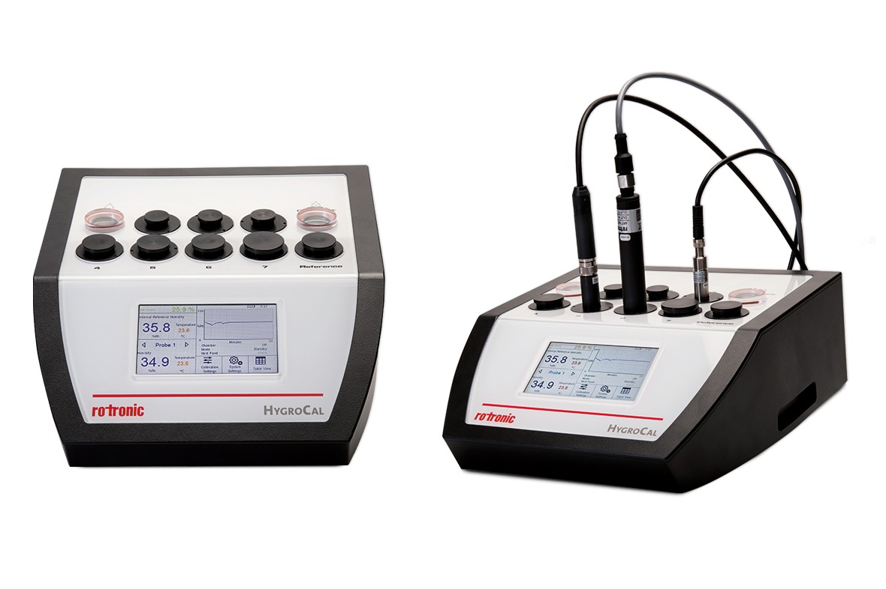

**Bildunterschrift:**

Der neue Rotronic HygroCal100 Advanced (HC100A) beschleunigt die Vor-Ort-Validierung von RH-Sensoren

(Bildquelle Process Sensing Technologies)

**Kontakt PST Kontakt Presseagentur**

Process Sensing Technologies PST GmbH awikom GmbH

Christoph Arnswald Verena Hladik

Max-Planck-Str. 14 Otto-Hahn-Ring 3-5

61381 Friedrichsdorf 64653 Lorsch

Tel: +49 (0) 7243 6019002 Tel: +49 (0) 6251 1755010

[christoph.arnswald@processsensing.com](mailto:christoph.arnswald@processsensing.com) [verena.hladik@awikom.de](mailto:verena.hladik@awikom.de)

[www.processsensing.com](https://www.processsensing.com/de-de/) [www.awikom.de](http://www.awikom.de/)

**Über Process Sensing Technologies (PST)**

Process Sensing Technologies (PST) bietet ein unübertroffenes Angebot an Instrumenten, Analysatoren und Sensoren für Präzisionsmessungen und Überwachung in sehr anspruchsvollen Endmärkten. Diese reichen von Pharma/Life Sciences, Spezialgasen, Halbleitern, O&G, Petrochemie und Energie bis hin zur Gasdetektion, Lebensmittel- und Getränkeindustrie und Gebäudeautomation. Die PST-Gruppe ist mit mehreren Standorten in Europa, Asien und Amerika weltweit präsent und sucht nach weiteren Möglichkeiten, ihr Wachstum durch Investitionen in neue Märkte fortzusetzen.

**Über Rotronic**

Rotronic gehört zur PST Gruppe und ist ein branchenführender, Schweizer Hersteller von Messgeräten für relative Feuchte, Temperatur, Wasseraktivität, CO2 und Differenzdruck für den Einsatz in allen Applikationen, in denen es auf höchste Messgenauigkeit, Stabilität und Zuverlässigkeit ankommt. Seit mehr als 55 Jahren verlassen sich weltweit führende Unternehmen auf die Präzision und Qualität der Rotronic-Produkte sowie auf deren innovative Lösungen, wie z.B. RMS, ein modulares Echtzeit-Umgebungsüberwachungssystem, das es regulierten Pharmakunden ermöglicht, spezifische FDA/EU-Vorschriften zu erfüllen, und auch Kunden innerhalb industrieller Anwendungen unterstützt, eine optimale Produktqualität zu erhalten.